*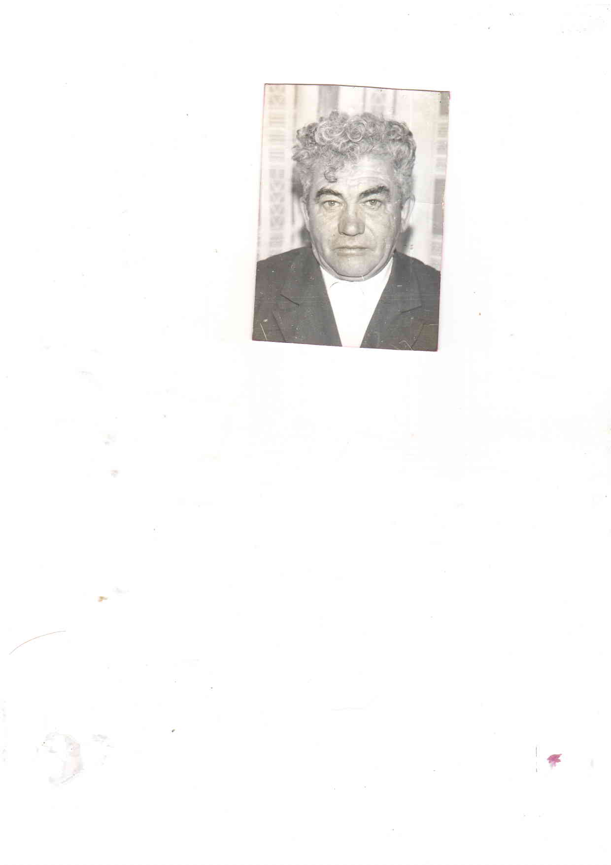*

Чиркин Виктор Петрович

1924-

Участник войны

Родился 13 августа 1924 г. в с.Спас – Александровка, Кондольского района Пензенской области. На войну ушел в мае 1943. Воевал на первом, втором, и третьем Белорусских фронтах, был солдатом Юго – Западного фронта. По званию Виктор Петрович- помощник командира взвода разведки. Он был награжден Орденами «Красная Звезда» , «Отечественная война» первой степени, медалями «За отвагу», «За взятие Кенигсберга» и «За победу над Германией» 5 мая 1944 года был тяжело ранен (поясничное ранение). Уволен в запас в марте 1947 года. Вернулся на родину, стал работать лесником (с. Топлое Пензенской области). А в 1964 году с семьей переехал в с. Грязнуха, Саратовской области. Здесь продолжил работать лесником. Виктор Петрович Чиркин – потомственный лесник. Его дед, отец и братья так же были лесниками.

